**Interactivo F13: Webquest**

**\*** Nombre del guión a que corresponde el ejercicio funciones

**DATOS DEL RECURSO**

**\*** Título del recurso (**65** caracteres máx.) Como graficar una función

**\*** Descripción del recurso Con este interactivo se mostrara una forma para graficar funciones en el plano cartesiano.

**\*** Palabras clave del recurso (separadas por comas ",") función, grafica, plano, cartesiano

**\*** Tiempo estimado (minutos) 20

**\*** Acción didáctica (indicar sólo una)

|  |  |  |  |  |  |  |  |
| --- | --- | --- | --- | --- | --- | --- | --- |
| Exposición | x | Ejercitación |  | Preguntas con respuesta libre |  | Juegos |  |
| Estudio |  | Proyecto |  | Evaluación |  | Generador de actividades |  |

**\*** Competencia (indicar sólo una)

|  |  |  |  |
| --- | --- | --- | --- |
| … en comunicación lingüística |  | … matemática | x |
| … en el conocimiento y la interacción con el mundo físico |  | Tratamiento de la información y competencia digital |  |
| … social y ciudadana |  | … cultural y artística |  |
| … para aprender a aprender |  | Autonomía e iniciativa personal |  |

**\*** Tipo de Media (indicar sólo una)

|  |  |  |  |  |  |  |  |
| --- | --- | --- | --- | --- | --- | --- | --- |
| Secuencia de imágenes |  | Video |  | Animación | x | Interactivo |  |
| Actividad |  | Web |  | Mapa conceptual |  | Audio |  |
| Texto |  | Imagen |  | Documento |  |  |  |

**\*** Nivel del ejercicio, 1-Fácil, 2-Medio ó 3-Difícil 2

**FICHA DEL PROFESOR**

Objetivo

Con este interactivo se pretende brindar las herramientas necesarias para que los estudiantes tengan las nociones para graficar funciones en el plano cartesiano

Propuesta.

Antes de la presentación:

Antes de comenzar con la presentación el docente puede realizar las siguientes preguntas a los estudiantes ¿Cómo graficarías $f\left(x\right)=2x+3$? Esta pregunta tiene la finalidad de observar que sabe el estudiante sobre como graficar una función, cabe la posibilidad que algunos estudiantes tengan nociones sobre como graficar este tipo de funciones, y otros no.

Durante la presentación:

Se pretende que el estudiante conozca una forma para poder graficar cualquier función de una manera secuencial, comenzando por la construcción de la tabla que le permite identificar algunos puntos de la grafica la cantidad de puntos debe ser la que se crean necesarios dependiendo que clase de función es también se debe destacando que es muy importante encontrar los puntos de corte de la grafica con los dos ejes es decir cuando x=0 y cuando y=0.

Es fundamental que el estudiante tenga claro que la únicas funciones que determina rectas son las que la variable x esta elevado a la 1, cuando x esta elevado a números mayores que 1 siempre generan curvas, también debe tener en cuenta cuando la función está definida a trozos se deben tomar valores de x que estén presentes en todos los torsos de la función, no se debe profundizar mucho en la forma como se debe graficar cada uno de los tipos de función ya que más adelante el estudiante vera cada uno de estos temas de una manera más profunda, la idea es que se quede con una noción sobre la forma como se debe graficar una función, este es el principio para que los estudiantes comiencen a descubrir y a desarrollen las habilidades que se requieren para graficar funciones de una manera aceptable .

Después de la presentación:

El docente puede formular algunas funciones para que los estudiantes las grafiquen en el plano cartesiano, tenga en cuenta que estas funciones no deben ser tan complicadas para graficar ya que los estudiantes estas hasta hora comenzando a desarrollar las diferentes habilidades que se requieren para graficar funciones.

**FICHA DEL ALUMNO**

Para graficar una función en el plano cartesiano se debe tener en cuenta que clase de función es, si es una función que se genera con una sola expresión puede ser lineal, cuadrática, etc o también puede ser por partes, en este interactivo se centrara en las lineales, cuadráticas y por partes.

Lineal es decir de la forma $f\left(x\right)=ax+b$ se debe crear una tabla de dos columnas, en la primera columna se ubicaran los valores que se le asignen a x la variable independiente, en la segunda columna se ubican los valores correspondientes a y o que dependen de los valores que se le asignen a x, por cada valor de x se genera un valor de y, estas dos coordenada (x,y) determina un punto de la grafica de la función, se recomienda que los valores que tome x este x=0 y además si se puede determinar el valor de x para que y=0, la cantidad de puntos para poder representar la grafica en este tipo de funciones pueden ser mas de dos, posteriormente ubicas cada uno de estos puntos en el plano y trazas la grafica, esta grafica es la única que genera rectas, es decir que unos los puntos con una recta.

Cuadrática es decir de la forma $f\left(x\right)=x^{2}+ax+b$, esta función gráficamente determina una parábola que se asemeja a una u o una n, se debe crear una tabla de dos columnas, en la primera columna se ubicaran los valores que se le asignen a x la variable independiente, en la segunda columna se ubican los valores correspondientes a y o que dependen de los valores que se le asignen a x, por cada valor de x se genera un valor de y, estas dos coordenada (x,y) determina un punto de la grafica de la función, se recomienda que en los valores que tome x este x=0 y si se puede determinar el valor de x para que y=0, con esta clase de funciones se debe tener en cuenta que la grafica generada ya no es una recta sino una curva la cual tiene un punto (x,y) que determina máximo absoluto o un mínimo absoluto es importante encontrar este punto para realizar la grafica, es recomendable ubicar como mínimo 6 puntos en estos puntos debe estar el máximo o el mínimo absoluto, cuando se una los puntos se debe hacer con una curva suave.

Función por trozos está determinada por dos o más expresiones, lo que se debe crear una tabla de dos columnas, en la primera columna se ubicaran los valores que se le asignen a x la variable independiente, en la segunda columna se ubican los valores correspondientes a y o $f(x)$ que dependen de los valores que se le asignen a x, por cada valor de x se genera un valor de y, se deben determinar qué clase de función determina cada parte de la función por ejemplo si la función por partes esta determina por una recta y una cuadrática seleccionar valores de x que estén en las dos partes de la función y graficar.

**DATOS DEL INTERACTIVO**

**INTERACTIVO**

**\*** Número de pestañas del interactivo (**1, 2, 4, 6 u 8**) PARA CADA PESTAÑA DE ESTE INCISO COPIA EL SIGUIENTE BLOQUE *PESTAÑA #... 2*

**\*** Título (**65** caracteres máx.) COPIA EL TÍTULO DEL RECURSO PARA EL TÍTULO DEL INTERACTIVO AL MENOS QUE SEA DIFERENTE. RECUERDA EL TÍTULO NO DEBE REBASAR LOS 65 CARACTERES.

¿Cómo graficar funciones?

**\*** Instrucción (**68** caracteres máx.) como graficar una función .

**PESTAÑA** 1

**\*** Título de pestaña (**20** caracteres máximo) Graficar una funciones

Si se pretende usar la pestaña 1 como portada del interactivo éste debe ser de tipo “Solo texto” que llevará solamente una foto PNG y su pie de foto correspondiente (ver ejemplo al final del documento).

**\*** Tipo de pestaña elija una opción:

|  |  |  |  |  |  |
| --- | --- | --- | --- | --- | --- |
| Texto con una imagen a la derecha | x | Texto con una imagen a la izquierda |  | **Solo texto** |  |
| Texto con dos imágenes a la derecha |  | Texto con dos imágenes a la izquierda |  |  |  |

Imagen 1 (borrar si no se ocupa):

**\*** Nombre de archivo Shutterstock o descripción de ilustración a crear

**\*** Nombre de archivo codificado (ejemplo, CI_S3_G1_REC10_F1.**PNG**) MA_S1_04_IMG16_F1

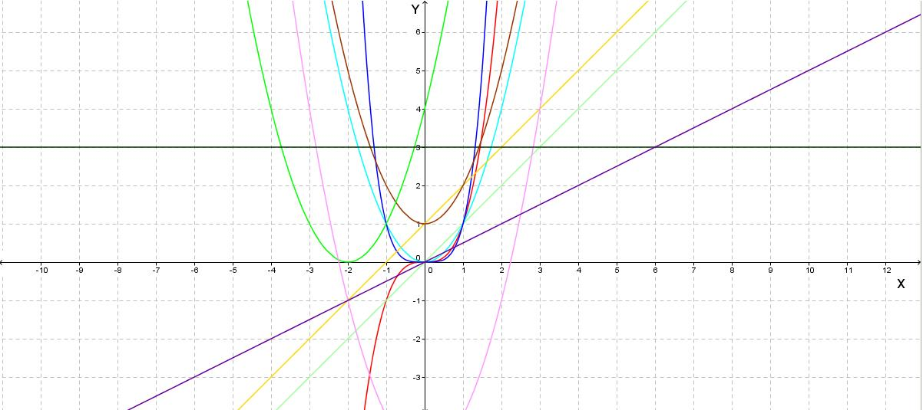

OPCIONAL Pie de imagen 1 (**130** caracteres máx., se puede usar cursivas) graficas de funciones en el plano

**\* Texto**

**¿Cómo graficar una función en el plano cartesiano?**

Ya sabes que la grafica en el plano cartesiano es una forma de representar a la función, también sabes que no podemos graficar toda la función si no que se grafica un parte de la función.

El plano cartesiano tiene dos ejes el eje X y el eje Y, el eje X representara los valores de la variable independiente, el eje Y los valores de la variable dependiente, cada punto en el plano y cada punto de la función estará determinado por un valor en X y un valor en Y, para graficar una función debemos determinar qué clase de función es (lineal, cuadrática, cubica, etc.) Esto depende a que numero esta elevada la variable x, si esta elevado a la 1 será lineal y su grafica será una recta, si la variable x esta elevada a la dos será una curva que se recibe el nombre de parábola y así sucesivamente, pero también la función puede ser a trozos, no importa cuál sea la función se pueden seguir los siguientes pasos para graficarla:

1. Se deberá construir una tabla con dos columnas y la cantidad de filias que se quiera cada fila será un punto de la grafica en el plano, la primera columna será x, la segunda columna f(x) o y, en la primera columna se ubicaran los valores de la variable independiente x, en la segunda columna los valores de la variable dependiente y o $f(x)$, que es el resultado de aplicar la función cuando x toma algún valor.

1. Se escogen los valores de x, para encontrar los valores de f(x), se recomienda que sean valores pequeños y que siempre este el 0, también se recomienda buscar el valor de x para el cual el valor de y es 0, la cantidad de puntos de la grafica se determinan dependiendo la función que se quiere graficar, si es una grafica lineal es decir que la variable independiente este elevada a la 1 con cinco puntos es suficiente pero si es cuadrática la variable esta elevada a la 2 o una cubica la variable esta elevada a la 3se deben ubicar más puntos, recuerda que la única grafica que determina rectas son las funciones lineales las demás generan curvas, si la función que se quiere graficar está definida a trozos se deben seleccionar valores de x que estén en todas las partes o trozos en los que está definida la función
2. Cuando ya se tengan la cantidad de puntos suficientes se comienzan a ubicamos en el plano cartesiano se traza la recta o la curva.

**PESTAÑA** 2

**\*** Título de pestaña (**20** caracteres máximo) Función lineal

Si se pretende usar la pestaña 1 como portada del interactivo éste debe ser de tipo “Solo texto” que llevará solamente una foto PNG y su pie de foto correspondiente (ver ejemplo al final del documento).

**\*** Tipo de pestaña elija una opción:

|  |  |  |  |  |  |
| --- | --- | --- | --- | --- | --- |
| Texto con una imagen a la derecha | x | Texto con una imagen a la izquierda |  | **Solo texto** |  |
| Texto con dos imágenes a la derecha |  | Texto con dos imágenes a la izquierda |  |  |  |

Imagen 1 (borrar si no se ocupa):

**\*** Nombre de archivo Shutterstock o descripción de ilustración a crear

**\*** Nombre de archivo codificado (ejemplo, CI_S3_G1_REC10_F1.**PNG**) MA_S1_04_IMG17_F1

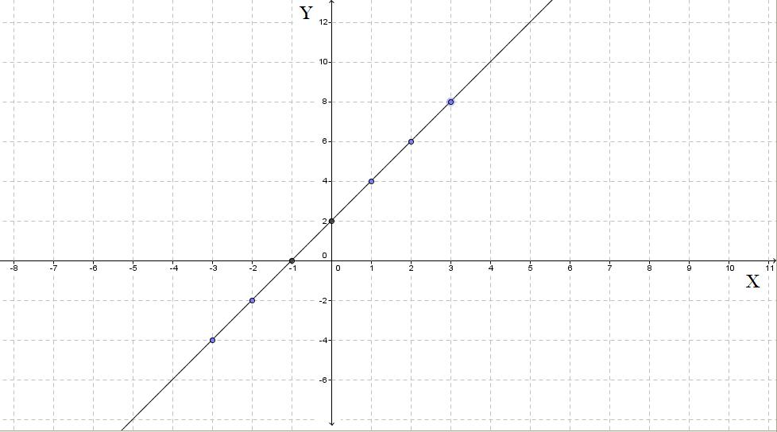

OPCIONAL Pie de imagen 1 (**130** caracteres máx., se puede usar cursivas) grafica función f(x)=2x+2

**\*** Texto

$f\left(x\right)=2x+2$ Se busca el valor de $y$ cuando $x=0$ y el valor de x cuando $y=0$ y otros puntos, la tabla que se obtiene es:

|  |  |
| --- | --- |
| $$x$$ | $$f\left(x\right)o y$$ |
| 0 | 2 |
| 1 | 4 |
| -1 | 0 |
| 2 | 6 |
| -2 | -2 |
| 3 | 8 |
| -3 | -4 |

**PESTAÑA** 3

**\*** Título de pestaña (**20** caracteres máximo) Función cuadrática

Si se pretende usar la pestaña 1 como portada del interactivo éste debe ser de tipo “Solo texto” que llevará solamente una foto PNG y su pie de foto correspondiente (ver ejemplo al final del documento).

**\*** Tipo de pestaña elija una opción:

|  |  |  |  |  |  |
| --- | --- | --- | --- | --- | --- |
| Texto con una imagen a la derecha | x | Texto con una imagen a la izquierda |  | **Solo texto** |  |
| Texto con dos imágenes a la derecha |  | Texto con dos imágenes a la izquierda |  |  |  |

Imagen 1 (borrar si no se ocupa):

**\*** Nombre de archivo Shutterstock o descripción de ilustración a crear

**\*** Nombre de archivo codificado (ejemplo, CI_S3_G1_REC10_F1.**PNG**)

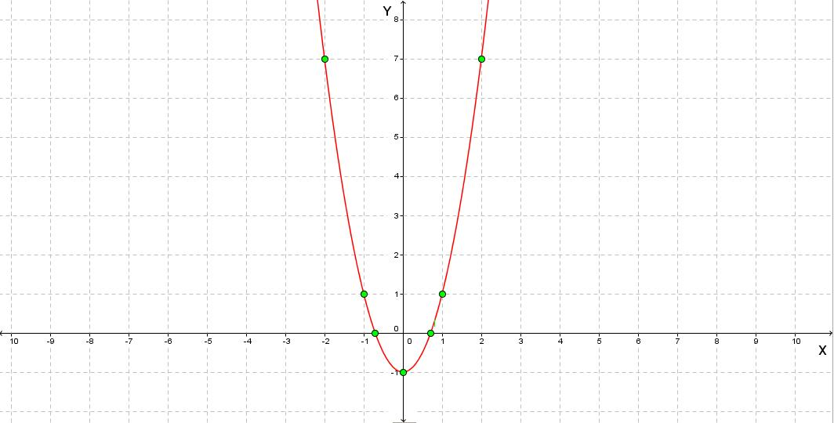

OPCIONAL Pie de imagen 1 (**130** caracteres máx., se puede usar cursivas) grafica función $f(x)=2x+2$

**\*** Texto

$f\left(x\right)=2x^{2}-1$ Se busca el valor de y cuando $x=0$ y los valores de $x$ cuando $y=0$ y otros puntos, la tabla que se obtiene es:

|  |  |
| --- | --- |
| $$x$$ | $$f\left(x\right)o y$$ |
| 0 | -1 |
| 1 | 1 |
| -1 | 1 |
| $$\frac{1}{\sqrt{2}}$$ | 0 |
| $$\frac{-1}{\sqrt{2}}$$ | 0 |
| 2 | 7 |
| -2 | 7 |

**PESTAÑA** 4

**\*** Título de pestaña (**20** caracteres máximo) función por partes

Si se pretende usar la pestaña 1 como portada del interactivo éste debe ser de tipo “Solo texto” que llevará solamente una foto PNG y su pie de foto correspondiente (ver ejemplo al final del documento).

**\*** Tipo de pestaña elija una opción:

|  |  |  |  |  |  |
| --- | --- | --- | --- | --- | --- |
| Texto con una imagen a la derecha | x | Texto con una imagen a la izquierda |  | **Solo texto** |  |
| Texto con dos imágenes a la derecha |  | Texto con dos imágenes a la izquierda |  |  |  |

Imagen 1 (borrar si no se ocupa):

**\*** Nombre de archivo Shutterstock o descripción de ilustración a crear

**\*** Nombre de archivo codificado (ejemplo, CI_S3_G1_REC10_F1.**PNG**) MA_S1_04_IMG19_F1

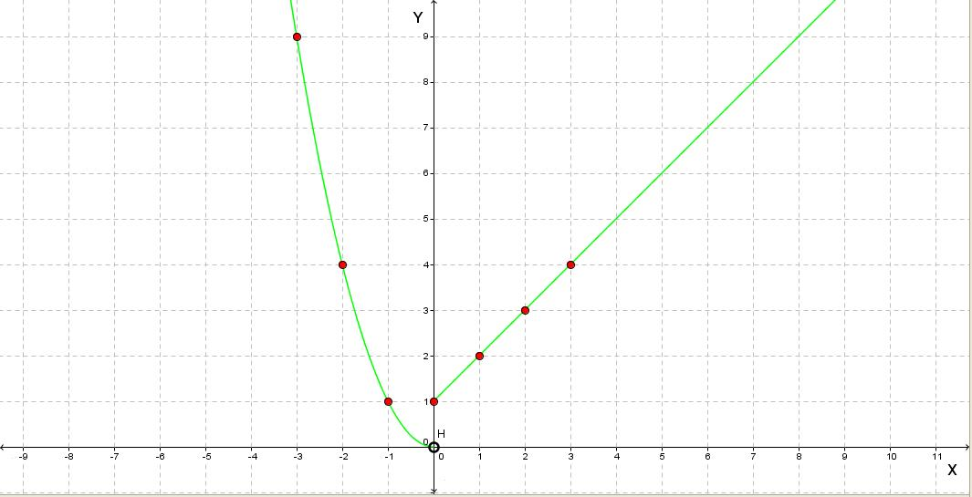

OPCIONAL Pie de imagen 1 (**130** caracteres máx., se puede usar cursivas) grafica función $f\left(x\right)=\left\{\begin{aligned}x^{2}, si x<0 \\ x+1, si x≥0\end{aligned}\right.$

**\*** Texto

$$f\left(x\right)=\left\{\begin{aligned}x^{2}, si x<0 \\ x+1, si x≥0\end{aligned}\right.$$

Se buscan valores de x que estén en las dos partes en este caso valores negativos y valores positivos.

|  |  |
| --- | --- |
| $$x$$ | $$f\left(x\right)o y$$ |
| 0 | 1 |
| 1 | 2 |
| -1 | 1 |
| 2 | 3 |
| -2 | 4 |
| 3 | 4 |
| -3 | 9 |